INFORME MENSUAL DE MERCADOS
Agosto 2019
¿Qué ha pasado?
Tipos, renta fija y pendientes TENSIÓN COMERCIAL EEUU/CHINA: Seguimos con la

 | CIERRE | MES | 6M | 1Y
Tipos BCE | 0,000 | 0 pb | 0 pb | 0 pb
Tipos FED | 2,250 | 0 pb | ‐25 pb | 25 pb
Bono USA 2Y | 1,504 | ‐51 bp | ‐124 bp | ‐135 bp
Bono USA 5Y | 1,387 | ‐62 bp | ‐136 bp | ‐147 bp
Bono USA 10Y | 1,496 | ‐51 bp | ‐125 bp | ‐136 bp
Bono Alemán 2Y | ‐0,919 | ‐47 bp | ‐110 bp | ‐124 bp
Bono Alemán 5Y | ‐0,913 | ‐47 bp | ‐109 bp | ‐123 bp
Bono Alemán 10Y | ‐0,680 | ‐24 bp | ‐86 bp | ‐100 bp
Letra Tesoro | ‐0,512 | ‐2 bp | ‐20 bp | ‐9 bp
Bono España 2Y | ‐0,565 | ‐84 bp | ‐176 bp | ‐203 bp
Bono España 5Y | ‐0,354 | ‐63 bp | ‐155 bp | ‐182 bp
Bono España 10Y | 0,127 | ‐15 bp | ‐107 bp | ‐134 bp
Spread GER10Y/USA10Y | ‐219 pb | ‐245 pb | ‐257 pb | ‐253 pb
Spread GER10Y/ESP10Y ‐80 pb ‐72 pb ‐101 pb ‐114 pb
Índices de Renta Variable

 | CIERRE | MES | YTD | 1Y
Ibex 35 | 8.812,9 | ‐1,8% | 3,2% | ‐6,2%
EuroStoxx 50 | 3.426,8 | ‐1,2% | 14,2% | 1,0%
Dax 30 | 11.939,3 | ‐2,0% | 13,1% | ‐3,4%
Cac 40 | 5.480,5 | ‐0,7% | 15,8% | 1,4%
Footsie Mibtel 40 | 21.322,9 | ‐0,4% | 16,4% | 5,2%
Footsie 100 | 7.207,2 | ‐5,0% | 7,1% | ‐3,0%
Swiss Market | 9.895,7 | ‐0,2% | 17,4% | 10,3%
Dow Jones Ind. | 26.403,3 | ‐1,7% | 13,2% | 1,7%
S&P 500 | 2.926,5 | ‐1,8% | 16,7% | 0,9%
Nasdaq Comp. | 7.962,9 | ‐2,6% | 20,0% | ‐1,8%
Russell 3000 | 1.715,2 | ‐2,2% | 16,5% | ‐0,6%
Nikkei 225 | 20.704,4 | ‐3,8% | 3,4% | ‐9,5%
Bovespa | 101.134,6 | ‐0,7% | 15,1% | 31,9%
MexBol | 42.622,5 | 4,3% | 2,4% | ‐14,0%

 | CIERRE | MES | YTD | 1Y
EUR/USD | 1,098 | ‐0,8% | ‐4,2% | ‐5,3%
EUR/GBP | 0,904 | ‐0,8% | 0,6% | 1,0%
EUR/JPY | 116,83 | ‐3,0% | ‐7,2% | ‐9,3%
EUR/CHF | 1,089 | ‐1,1% | ‐3,3% | ‐3,2%
Oro | 1.520,4 | 7,5% | 18,5% | 26,6%
Plata | 18,4 | 13,0% | 18,6% | 26,4%
Cobre | 255,2 | ‐4,7% | ‐3,6% | ‐7,0%
Platino | 1.050,0 | 0,0% | 0,0% | 0,0%
Pulpa de Papel | 933,8 | 8,0% | 17,4% | 18,5%
Brent | 59,2 | ‐7,7% | 11,3% | ‐23,3%
West Texas | 55,1 | ‐5,9% | 21,3% | ‐21,1%
Gas Europa | 24,1 | ‐7,3% | ‐62,8% | ‐64,2%
Gas USA | 2,3 | 2,6% | ‐26,6% | ‐20,9%

CIERRE MES YTD 1Y
AFI FIAMM | 182,8 | ‐0,01% | ‐0,27% | ‐0,34%
Iboxx 1‐3 | 173,1 | 0,22% | 0,81% | 1,45%
Ibex Net Return | 21.441,3 | ‐1,8% | 5,6% | ‐3,1%
EuroStoxx 50 NR | 7.251,6 | ‐1,1% | 16,9% | 3,8%
S&P 500 NR EUR | 4.004,2 | ‐0,6% | 22,3% | 8,1%
DJ Global Titans NR EUR | 720,4 | ‐1,4% | 21,6% | 8,5%
MSCI EM NR EUR | 394,6 | ‐3,8% | 7,9% | 1,0%
MSCI WORLD NR EUR H | 289,8 | ‐1,0% | 19,5% | 5,9%

incertidumbre derivada de la guerra de aranceles. El 1 de agosto EEUU anunció un arancel del 10% sobre productos chinos por valor de 300.000 Mn$ a partir del
1 de septiembre, una decisión que posteriormente dividió en dos tramos, el primero en septiembre y el segundo en diciembre. La respuesta China no se hizo esperar con aranceles adicionales del 5 al 10% sobre EEUU por valor de 75.000 Mn$ también en 2 tramos. Tras este anuncio, Trump decidió que el gravamen del 25% ya aplicado sobre importaciones chinas por valor de 250.000 Mn$ aumentará al 30% a partir de octubre mientras que los del 10% sobre 300.000 Mn$ serían de un 15%. El tono entre ambas potencias continúa siendo beligerante por el momento.
•
INCERTIDUMBRE POLÍTICA. Nuevas dudas en Italia, Matteo Salvini daba por rota la mayoría que sustenta al Gobierno y exigía al primer ministro Giuseppe Conte que convocase elecciones anticipadas. En España, aunque con menor repercusión aparente en los mercados, seguimos sin gobierno y cada vez cobra más probabilidad unas nuevas elecciones en Noviembre si finalmente no llegan a un acuerdo.
•
Divisas, materias primas y commodities
BREXIT: Volatilidad principalmente en la Libra, debido a la continua incertidumbre ante la resolución del BREXIT y, más presente en las últimas semanas, con la insistencia de Boris Johnson a una salida de Reino Unido antes del 31 de Octubre “cueste lo que cueste” así como su intención de suspender el parlamento británico durante un mes para evitar la presión de la oposición al Brexit, lo que ha tenido un efecto rebote uniendo a los partidos contrarios a la separación. Existen muchos escenarios encima de la mesa.
•
CRISIS ARGENTINA: La muy probable vuelta del kirschnerismo al gobierno argentino tras las elecciones primarias del 11 de agosto ha sumido nuevamente al país en una intensa crisis económica de la que todo apunta a que tendremos ocasión de asistir a muchos nuevos acontecimientos. De momento, los esfuerzos se están centrando en tratar de apuntalar al Peso.
•
Índices de Referencia de nuestros benchmarks

Fuente: Bloomberg, FactSet y Banco Cooperativo Español ‐ Gestión de Banca Privada
1

Gráficos de Mercado.
Curva España mes vs. mes. iTraxx Core y iTraxx CrossOver.

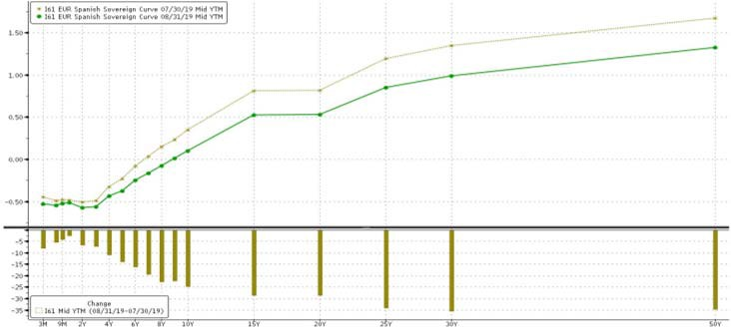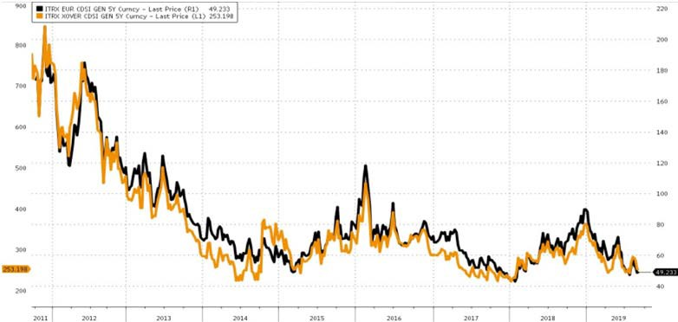

Diferencial bonos EEUU 10Y‐2Y.
Principales índices bursátiles.

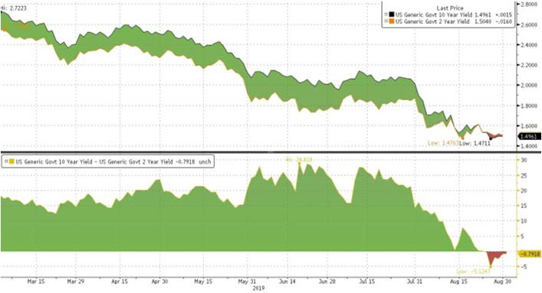
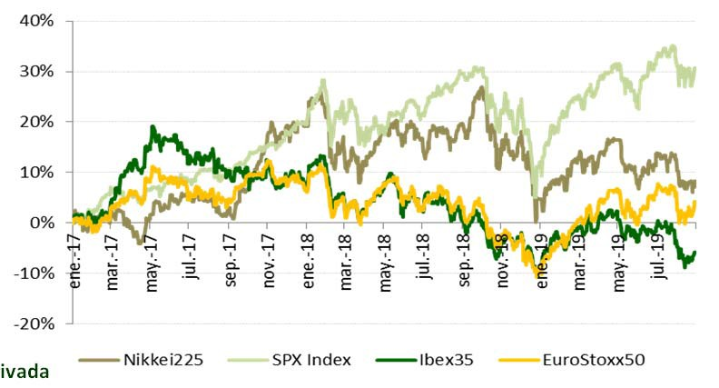Fuente: Bloomberg, FactSet y Banco Cooperativo Español ‐ Gestión de Banca P

rivada

Destacamos… Inversión de la curva estadounidense 10Y‐2Y
Por primera vez desde 2006, el pasado jueves 14 de Agosto, la curva de tipos de interés de EEUU quedaba invertida entre los bonos a dos y diez años americanos, es decir los bonos emitidos a vencimientos más cortos están ofreciendo mayor rentabilidad que los de vencimientos más alejados, fruto de la desconfianza de los agentes económicos en el ritmo de la economía americana en los meses venideros.
Este hecho puntual, ha ganado continuidad durante los últimos días del mes de agosto, donde ya podemos hablar de una curva estadounidense invertida instalada en el mercado. Se da la paradoja que mientras la letra americana está cotizando rentabilidades próximas al 2%, el 10 años no alcanza a final de Agosto rentabilidades de 1,5%.
Cuando hemos observado en el pasado esta situación, históricamente, en los meses posteriores hemos asistido a una crisis o una recesión de mayor o menor calado. De cualquier manera, antes de sucumbir al pánico, cabe destacar que la situación geopolítica en EEUU y Europa, las poco convencionales políticas monetarias de los Bancos Centrales, y algunos datos macro inquietantes de las economías desarrolladas, suponen un caldo de cultivo de desconfianza que invitan a situaciones anómalas como esta, no obstante cualquier reversión en estos factores puede suponer un cambio estructural de la situación.

Posicionamiento.

EFECTIVO MATERIAS PRIMAS
C/P L/P C/P L/P
Gob. Core
Gob. Periférica

RENTA
Europa
RENTA FIJA
Gob. Emergente

VARIABLE
EEUU Corp. IG
Emergente Corp. HY

2

